Выбираем профессию

Монтажник радиоэлектронной аппаратуры
Слесарь механосборочных работ
Оператор станков с числовым программным управлением
Фрезеровщик
Сварщик
Специалист по контролю качества

Наиболее востребованные специалисты в промышленной сфере - монтажники и регулировщики радиоэлектронной аппаратуры и приборов, слесари механосборочных работ, операторы станков с числовым программным управлением, сборщики, фрезеровщики, сварщики и специалисты по техническому контролю.

Монтажник (сборщик-монтажник) радиоэлектронной аппаратуры
Радиоэлектроника в современности – важнейшая отрасль народного хозяйства. И при этом для создания любого, даже самого простого электронного прибора требуются весьма специфические навыки.
Специалисты по сборке аппаратуры всегда востребованы на рынке труда.
Специалист должен:
- уметь читать чертежи и техническую документацию для электронных устройств;
- знать устройства и принципы монтируемой аппаратуры;
- уметь пользоваться измерительными приборами;
- уметь проводить диагностику блоков и узлов электронных устройств;
- уметь проверять платы на наличие ошибок;
- различать виды брака при монтаже компонентов и уметь их устранять;
- знать правила техники безопасности и законодательные нормы по охране труда.

В Едином тарифно-квалификационном справочнике рабочих специальностей выделено пять квалификационных разрядов профессии – со 2 по 6.

Монтажник РЭА и приборов 2 разряда
Умеет монтировать приборы по простым схемам и чертежам, а также проводит простейшие технологические операции: очистка и герметизация проводов и соединений, крепление с помощью клеев и мастик, демонтаж отдельных радиоэлементов и т.д.

Монтажник РЭА и приборов 3 разряда
Монтаж различных узлов, блоков и деталей по схемам средней сложности с распайкой и заделкой проводов и соединений. Монтаж радиостанций, прокладка силовых и высокочастотных кабелей по схеме, подключение и прозвонка проводов.

Монтажник РЭА и приборов 4 разряда
Монтаж сложных плат с микросхемами и бескорпусными элементами, датчиков. Монтаж больших групп сложных радиоустройств, радио аппаратуры, ЭВМ, аппаратуры звукозаписи и звуковоспроизведения.

Монтажник РЭА и приборов 5 разряда
Монтаж особо сложных узлов со смешанным монтажом из различных компонентов.

Монтажник РЭА и приборов 6 разряда
Выполнение особо сложных работ по установке и креплению электронных компонентов. Монтаж опытных и экспериментальных блоков, шкафов, стеллажей радиоэлектронной аппаратуры и средств связи по схемам.
Монтажников радиоэлектронной аппаратуры и приборов (РЭАиП) готовят:
Профессионально-технические училища
Колледжи или техникумы
Высшие учебные заведения (вузы)

Профессионально-технические училища бывают широкого и узкого профиля и дают чисто рабочую специальность:
после 9 классов срок обучения составит 3 года, потому что одновременно с обучением по специальности слушатели училищ проходят программу 10–11-го классов средней школы;
после 11 классов учиться придется 10 месяцев.

Колледжи или техникумы предоставляют перспективы карьерного роста, возможность стать мастером цеха или даже организовать собственное дело, связанное с ремонтом электронной техники:
после 9 классов срок обучения – 4 года;
после 11 классов – от 2 до 3 лет.

Обучение в высшем учебном заведении дает возможность стать кадровым руководителем или даже организовать собственную компанию и займет 5 лет.
Выпускники в зависимости от специализации программы получат следующие родственные монтажнику РЭАиП квалификации:
слесарь-механик по радиоэлектронной аппаратуре,
контролер радиоэлектронной аппаратуры и приборов,
регулировщик радиоэлектронной аппаратуры и приборов,
слесарь-сборщик радиоэлектронной аппаратуры и приборов.

Слесарь механосборочных работ
Слесарь механосборочных работ – это рабочий, который специализируется на сборке агрегатов и приборов из готовых деталей.
В числе обязанностей слесаря механосборочных работ выделяют:
-изготовление и доводка отдельных деталей и узлов;

-проведение испытательных работ над собранными механизмами;
-настройку и регулировку деталей при возникновении необходимости;
-осмотр элементов на предмет выявление дефектов, по возможности – устранение обнаруженных дефектов;
-участие в создании испытательных стендов при работе со сложными или уникальными машинами.
Основным местом работы таких специалистов являются предприятия машиностроения и металлообработки.
Если рабочий задействован на производстве с вредными условиями труда, то продолжительность его рабочего времени не может превышать 35 часов в неделю. При этом продолжительность отпуска от 21 дня.
Для того, чтобы поступить в техникум или училище по направлению «Слесарь механосборочных работ», необходимо пройти вступительные испытания, а также предоставить справку об отсутствии медицинских противопоказаний для работы по профилю. В учебных заведениях представлены как дневная, так и вечерняя формы получения образования.
Если же было принято решение постигать профессию непосредственно на рабочем месте, то будущего слесаря ожидает обучение в качестве стажера. Срок обучения составляет около 5 месяцев. После его завершения необходимо подтвердить полученные знания и навыки. Специалисту будет присвоен самый низкий разряд. На этом обучение не заканчивается – на самом предприятии также нужно пройти стажировку.
У представителей данной профессии уровень квалификации определяет сложность задач, которые относятся к их непосредственному функционалу.

Слесарь механосборочных работ 2 разряда
Работает под началом более опытного коллеги, который проверяет и контролирует его работу, выполняет самые простые задачи.

Слесарь механосборочных работ 3 разряда
Берет на себя задачи по слесарной обработке деталей, а также сборке и регулированию.

Слесарь механосборочных работ 4 разряда
Может работать со сложными деталями, а также проводить осмотр и устранять выявленные дефекты.

Слесарь механосборочных работ 5 разряда
Занимается деталями, которые не были подвержены термической обработке.

Слесарь механосборочных работ 6 разряда
Имеет достаточный уровень квалификации, чтобы работать с уникальными и экспериментальными механизмами.

Слесарь механосборочных работ 7 разряда
Не только работает с уникальными конструкциями, но может производит расчеты, заниматься оформлением полученных в процессе испытаний данных.

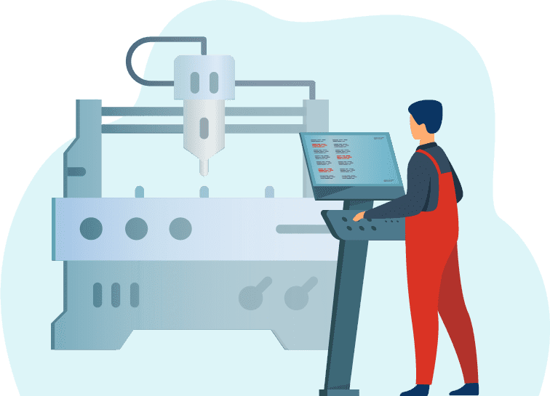

Оператор (наладчик) станков с числовым программным управлением (ЧПУ)

ЧПУ-станки (фрезерные, токарные, расточные, сверлильные) применяются для автоматизированного конвейерного производства серийных деталей из металла, сплавов, пластмассы и дерева. На основе чертежей и технического задания оператор задает программу и вносит технические параметры, согласно которым станок выполняет запрограммированную последовательность операций для получения однотипных деталей нужного размера и формы.
Операторы или наладчики ЧПУ на крупных заводах чаще всего работают посменно в дневном или ночном режиме, чтобы обеспечить непрерывность производственного процесса. В работе оператора станков с числовым программным управлением чередуется умственная и физическая деятельность.

Желающий получить профессию оператора станков с ЧПУ должен обладать:
- техническим складом ума и развитым пространственным мышлением;
- зрительно-моторной координацией и хорошим глазомером;
- усидчивостью и способностью к длительной концентрации;
- дисциплинированностью и ответственностью;
- быстрой реакцией на аварийные сигналы.

В рабочие обязанности оператора ЧПУ-станков входит:
- компьютерное моделирование деталей;
- редактирование управляющей программы, выбор режима резки и настройка параметров обработки деталей;
- подбор режущего инструмента (резцы, сверла, ножи) и прочих рабочих элементов станка, монтаж в инструментальные блоки, подналадка всех узлов и механизмов;
- установка заготовок и съем готовой детали;
- контрольно-измерительные операции: измерение и контроль соответствия размеров обработанных деталей техническому заданию;
- контроль правильной работы станка по сигнальным лампам и цифровым табло, периодический осмотр режущего инструмента;
- корректировка управляющих программ и перенастройка станка на каждую новую партию деталей;
- подготовка и уборка рабочего места.
Оператор станка с ЧПУ – профессия относительно молодая, но перспективная.
ЧПУ расшифровывается как «числовое программное управление». Станок с ЧПУ – это станок, управляемый компьютером.
Среди операторов станков с ЧПУ существует четкое разделение.
Первое звено – это просто и собственно «Оператор».
Следующая ступень – «Оператор-наладчик». Это выпускники технических и политехнических колледжей. Надо уметь самому составлять программу по готовым моделям, подбирать и готовить инструмент, обслуживать сам станок как механик-электронщик.
Наивысшая стадия включает в себя навыки модельера. Надо одновременно знать тонкости металлообработки, понимать, как работает ЧПУ, на хорошем уровне владеть компьютером, уметь работать в профессиональных программах 3D-моделирования — AutoCAD и так далее.

Для того, чтобы работать на устройстве с числовым программным управлением, понадобится получить среднее профессиональное или среднее техническое образование. Сделать это можно в колледже или техникуме.
Для поступления в среднее образовательное учреждение нужно сдать экзамены по следующим предметам:
русский язык;
математика.

Сколько надо учиться после 9 и 11 класса?
В средних образовательных учреждениях обучение после девятого класса займет 3 года и десять месяцев, а после одиннадцатого – 2 года и десять месяцев.

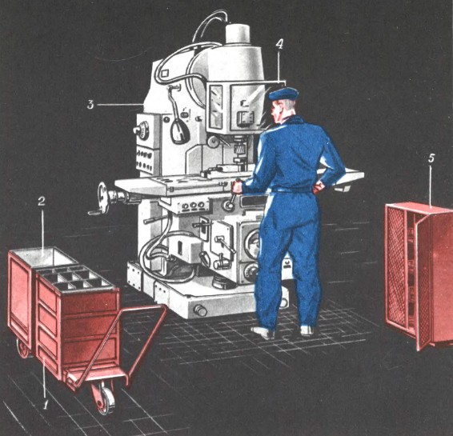
Фрезеровщик
Фрезеровщик – специалист по обработке промышленных изделий на фрезерном станке.
Главная рабочая деталь фрезерного станка – это, разумеется, фреза. С помощью разных фрез рабочий может выпиливать пазы различной формы, канавки, выпиливать фигурные профили (шестерни, багет, оконные рамы и пр.), обрабатывать большие поверхности, разрезать заготовки и т.д.
Квалифицированные фрезеровщики пользуются спросом на рынке труда. Уровень зарплаты зависит от места работы, а также от квалификации, которая определяется разрядами. По мере увеличения стажа работы фрезеровщик может повысить свой разряд.
Фрезеровщик должен уметь читать чертежи, знать основы геометрии, черчения, теорию обработки материалов, с которыми работает. Понимать устройство станка и уметь его настроить. Владеть приёмами работы на станке и пользования измерительными инструментами.
В Едином тарифно-квалификационном справочнике работ и профессий рабочих (ЕТКС) выделяют пять разрядов фрезеровщиков – со 2-го по 6-й.
Начинают фрезеровщики с простой обточки плоских поверхностей, на высшем уровне мастерства они способны вытачивать изделия сложной геометрической формы: диски сцепления для автомобилей, роторы турбогенераторов и т.д.

Где получать образование
В колледже или техникуме по специальностям «фрезеровщик-универсал» или «фрезеровщик на станках с ЧПУ». В зависимости от выбранного факультета, выпускники ссузов получают квалификацию «фрезеровщик», «зуборезчик» или «шевинговальщик».
Кроме этих направлений, будущий фрезеровщик может выбрать отделения «станочник» или «оператор станков с программным управлением».
В этом случае специалист получит квалификацию «станочник широкого профиля» и также сможет работать за фрезеровальным станком.
Подавать документы в средние специальные учебные заведения могут выпускники 9 или 11 классов. Для поступления достаточно предоставить результаты ЕГЭ.
Длительность обучения зависит от того, на базе какого класса поступает абитуриент и варьируется от 1 года до 3 лет.

Сварщик
Сварщик – специалист по металлу, который соединяет металлические детали в сложные конструкции при помощи электрической сварки.
Виды сварщиков:
сварщики на машинах прессовой сварки;
сварщики на диффузно-сварочных установках;
сварщики термитной варки;
газосварщики;
сварщики на электронно-лучевых сварочных установках;
электрогазосварщики.
Практически во всех отраслях промышленности необходимы сварочные работы – в машиностроении, кораблестроении, сельском хозяйстве, нефтеперерабатывающей промышленности и других.

Обучение
Образование сварщика можно получить в профессионально-технических училищах или колледжах.
Обучение длится три года на базе 9 класса и 2 года на базе 11 классов по специальностям «сварщик электросварочных и газосварочных работ» и «наладчик сварочного и газоплазморезательного оборудования».

Специалист по контролю качества

Специалист по контролю качества в каждом учреждении имеет свой вариант названия должности: начальник отдела, менеджер или директор по качеству. Его рабочая задача состоит из 3 основных сфер деятельности:
Работа с техническими и экономическими методиками, направленными на оптимизацию производственных процессов.
Создание или поддержание работы отдела, отвечающего за качество продукции.
Налаживание стратегии сотрудничества между руководством предприятия и работниками.
Без итоговой проверки специалистом-оценщиком продукция не будет допущена к реализации. Поэтому его должность – одна из ключевых на производстве.
Менеджер по оценке качества может работать в нескольких сферах:
пищевой,
текстильной;
химической;
металлургической;
фармакологической;
машиностроения.
В зависимости от выбранной области, ему необходимо будет проводить разные виды тестирования, направленные на:
оценку безопасности продукции;
ее соответствия изначально заданным условиям производства;
возможности использовать ее на следующих этапах производства;
готовность к эксплуатации.
На любом производстве наличие эксперта-оценщика обязательно. Выпуск продукции без установленной законодательством сертификации – преступление, за которое руководитель производства несет ответственность перед законом.

Где получать образование
Чтобы получить образование специалиста по контролю качества, нужно поступить в технический ВУЗ. Подавать документы нужно на специальность «Менеджмент», «Экономика и управление», «Экономика».
Для этого понадобиться сдать ЕГЭ по химии, физике, английскому или немецкому языку, и другие предметы, выбранные конкретным ВУЗом.
В перечень заведений, готовящих таких специалистов, входит более 100 ВУЗов. Самые популярные и уважаемые из них:
«Высшая школа экономики»;
МГИМО;
РЭУ им. Г. Плеханова;
СПГУ;
МГУ им. В. Ломоносова.

Основные направления и предметы
Управление качеством – техническая специальность. В программу обучения включены естественнонаучные, математические и профессиональные дисциплины. Она соответствует современным требованиям западноевропейских стандартов: студенты изучают методические средства тестирования, включая работу со специальными компьютерными программами.
Также они знакомятся с различными системами оценки, созданием и обработкой информационных комплексов. Теоретические занятия перемежаются практическими тренингами, на которых студенты отрабатывают и закрепляют полученные навыки.

Куда пойти работать
Специалист в области контроля качества может работать на любом предприятии, занимающемся выпуском продукции: от продуктов питания до изделий люксового уровня.
Помимо исследования готовой продукции, он разрабатывает методы подъема и развития индустрии, сокращение расходов сырья, повышение производительности. Сфера деятельности также включает координацию других отделов и относится к одной из наиболее ответственных и высокооплачиваемых должностей.

